Cine Club Universitario

La Linterna Mágica

Centro de Estudios Regionales

Circulo de la Prensa - Mendoza 240

Martes 18 de Mayo 2021

20.30 hs.

Ciclo : El Ingmar Bergman de Gaspar Risco Fernández

Ficha Técnica

Título Original: “Sommaren med Monika”

Director : Ingmar Bergman

Producción: SF

País: SUE

Año: 1953

Género: Drama

Duración: 93 min.

Idioma: Sueco

Sinopsis
Harry Lund, de 19 años, trabaja en un almacén de vidrio y porcelana. Cerca de ahí trabaja Mónica en un almacén de vegetales. Mónica es una chica de 17 años alegre y feliz. Ella empieza una conversación con él al verlo en un café. Después de un tiempo se enamoran. Los dos son hostigados en su empleo por su edad. Mónica abandona su casa después de una discusión con su padre y Harry deja su trabajo después de una discusión con su jefe. Sin nada que los ate a la ciudad, toman el pequeño bote de Harry al archipiélago para pasar unas semanas a solas.

Critica:

Mónica -o mejor Monika, que es su nombre original en sueco- sale de juerga, abandonando a su bebé y a su marido, a los que no soporta. Se va a beber y a fumar a un bar con Lelle, un ex amante, y la vemos sentada con él mientras intercambian fuego para encender sus cigarrillos. Monika (interpretada por Harriet Andersson) fuma y de repente voltea su rostro y su mirada hacia la derecha, hacia donde estamos nosotros. Nos mira. Y nos desafía. Sabe que hemos presenciado su desazón, su aburrimiento y su decepción con la vida que lleva y que ahora somos testigos de su traición. Nos mira para decirnos que no le importa lo qué pensemos, que se sabe culpable, pero que no va a hacer nada al respecto. Monika no busca ser redimida ni redimirse, tampoco le interesa nuestra opinión ni nuestro juicio, acaso quiere saber quién va a tirarle la primera piedra, a sabiendas que todos somos tan pecadores como ella. Por eso nos sostiene la mirada mientras la cámara va cerrando ese primer plano, rodeándolo de oscuridad para acentuarlo aún más. Monika nos gana esta partida, este juego de miradas que nos obliga a bajar los ojos ante su decisión atrevida e irreductible de no someterse, de dejar cualquier atadura, de sentirse libre de nuevo.

Con esos ojos hacia la cámara Monika nos enrostra nuestra falta de decisión, nuestro conformismo, nuestra abulia. Nos falta sangre en las venas, nos falta fuego en las entrañas, parece decirnos. Ingmar Bergman describe ese momento: “Ella traslada la mirada de su pareja a la cámara y la clava en el objetivo. Así se estableció de repente y por primera vez en la historia del cine un descarado contacto directo con el espectador” (1). Para Jean-Luc Godard esos ojos fijos tampoco pasaron inadvertidos, pero le da a esa mirada un acento no de desafío, sino de desesperación nihilista: “esos minutos extraordinarios en los que Harriet Andersson, antes de volver a acostarse con un tipo al que ha abandonado, mira fijamente a la cámara con los ojos risueños anegados de angustia y tomando al espectador por testigo del desprecio que siente por sí misma al preferir sin querer el infierno en lugar del cielo. Es el plano más triste de la historia del cine” (2).

Que Ingmar Bergman dejara impune la conducta de la protagonista de Un verano con Mónica (Sommaren med Monika, 1953), que la dejara marcharse sin remordimiento alguno, es muy consecuente primero con el propio personaje, una joven mujer apenas saliendo de la adolescencia que busca un escape a la fea y gris cotidianidad, y lo encuentra en la ensoñación del cine que ve y en los brazos de un joven a quien se entrega y con quien pasará un verano idílico que pretenden sea eterno. Y segundo, era también el modo que tenía Bergman para decirnos que no está ahí para juzgarla, que no se cree moralmente superior a ella. Su narración no busca darle a ella –ni a nosotros- una lección. Los actos y las decisiones de Monika son solo suyos, su rebeldía frente a lo que socialmente se esperaría de ella es respetada por el director. Además el cine de este autor –en palabras de Jacques Mandelbaum, crítico de cine de Le Monde– desde el orden moral quiere mostrarnos siempre “la lucha infatigable contra toda pretensión de pureza, la afirmación de la imperfección como signo decisivo de la humanidad” (3). Monika no es un ejemplo a seguir, pero no por ello su historia es menos digna de ser contada.

Considero más bien que Bergman en este filme se solaza en la alegría despreocupada de Monika, en su apasionamiento irresponsable, en su necedad juvenil. El director celebra esa chispa de pasión romántica y erótica que la lleva a dejar todo (un padre que la golpea, una madre aún criando hijos pequeños, unos compañeros de trabajo que la acosan sexualmente) y a huir con Harry (Lars Ekborg), un hombre tan joven e inexperto como ella, para buscar el consuelo del sol veraniego en el archipiélago de Estocolmo, y a vivir de amor, sueños, planes ilusorios y la creencia absoluta de que son la única pareja del universo. Nada del mundo parece tener la fuerza necesaria para tocarlos, para alcanzarlos siquiera. La cámara de Gunnar Fischer se encarga de realzar la belleza paisajista del mar, las rocas, el reflejo del sol sobre las superficies, los cuerpos de los amantes besándose y acariciándose.

Pero si Bergman se complace en la descripción de este paraíso sensual –que incluye unos osados desnudos de Harriet Andersson- también tiene el aplomo suficiente como para mostrarnos el inevitable derrumbe de esa quimera apuntalada en cera, que el sol sueco derritió. Lentamente la realidad, la sosa vida real, va carcomiendo ese edén privado forzándolos a regresar a la ciudad y a establecerse como pareja formal, integrándolos a un círculo vicioso de rutina, deberes, compromisos, necesidades, humillaciones y pobreza. Algo que Monika, desde su egocentrismo, no va a tolerar. No hace parte de su esquema mental asumir responsabilidad alguna por sus actos. Por eso se va. Y Bergman la deja irse.

Mujeres como ella van a ser centrales a partir de acá -y durante toda su filmografía- para este director que afirmó que “todas las mujeres me mueven –viejas, jóvenes, altas, bajas, gordas, delgadas, gruesas, pesadas, ligeras, hermosas, encantadoras, vivas, muertas. (…) El mundo de las mujeres es mi universo”

La película más barata de la historia

Un verano con Mónica fue la segunda película que Bergman se vio obligado a hacer para Svensk Filmindustri tras recibir de esa empresa un préstamo de dinero que necesitaba urgentemente. El origen del guion surge, según Bergman, de un encuentro que tuvo en una popular calle comercial de Estocolmo con el escritor Per Anders Fogelström –con quien ya había trabajado como guionista. Al preguntarle que estaba escribiendo, este le dijo que estaba elaborando “la historia de una chica y un chico que se escapan juntos y viven unas semanas de vida primitiva en el archipiélago antes de volver a la civilización” (5). A Bergman el tema le parecía perfecto y entre los dos trabajaron en el guion, aprovechando un paro que hubo en la producción fílmica nacional promovido por los productores, que protestaban por un impuesto estatal a los espectáculos.

El argumento terminado fue puesto en manos del jefe de Svensk Filmindustri, Carl Anders Dymling, quien logró convencer a la junta de la compañía productora para permitirle a Bergman llevar a cabo este filme: tras el paro había urgencia de proveerse de nuevas películas. “Yo le dije [a Dymling] que un grupo pequeño de nosotros iba a salir al archipiélago, solo una pequeña pandilla, con una cámara sin sonido. Todo iba a ser muy pequeño y sencillo; la película más barata del mundo” (6), recordaba Bergman. El filme se rodó entre julio y octubre de 1952 en medio de un ambiente relajado y festivo.

“Para el papel de Mónica se eligió a una actriz joven que hacía revista con medias de malla y elocuentes escotes en el Teatro Scala. Tenía alguna experiencia cinematográfica y era novia formal de un actor” (7), escribe Bergman en su libro de memorias Linterna mágica para referirse a Harriet Andersson, con quien viviría un romance durante el rodaje de la película, lo que hizo que se separara de su tercera esposa, Gun Grut. Harriet sería la primera de las actrices que estuvieron a sus órdenes durante un rodaje y con las cuales se involucró sentimentalmente (le seguirían Bibi Andersson y luego Liv Ullmann). El director justifica esas relaciones en el mismo apartado de sus memorias en el que habla de Un verano con Mónica: “El trabajo cinematográfico es una actividad fuertemente erótica. La proximidad a los actores no tiene reservas, la entrega mutua es total. La intimidad, el afecto, la dependencia, la ternura, la confianza, la fe ante el mágico ojo de la cámara, nos dan una seguridad cálida, posiblemente ilusoria. Tensión, relajamiento, respiración común, momentos de triunfo, momentos de fracaso. La atmósfera está irresistiblemente cargada de sexualidad”

Esa pasión por Harriet Andersson se trasladó al rodaje en la isla de Örnö, que fue toda una fiesta. Allí vivían en un albergue y todos los días los llevaban en barcos de pesca a las islas lejanas del archipiélago para filmar ahí utilizando la luz veraniega y los paisajes marítimos naturales. Durante las tres semanas de rodaje dejaron apilar los copiones para evitar aumentar los costos de transporte del material, sin embargo cuando los revelaron “descubrimos que en prácticamente todo lo que habíamos rodado había un rayón en el negativo. Desde Estocolmo recibimos el mensaje de que teníamos que volver a rodar todo de principio a fin, o por lo menos el setenta y cinco por ciento. Ningún equipo de filmación derramó alguna vez lágrimas de cocodrilo más grandes. ¡Estábamos demasiado felices de quedarnos!” (9), recordaba Bergman.

Tras volver, rodar algunas escenas en estudio, hacer el montaje y doblar las voces la película fue sometida a la censura estatal que cortó una escena de alto contenido erótico y otra en la que Harry se emborracha. Un verano con Mónica se estrenó el 9 de febrero de 1953. Era la película número doce que Ingmar Bergman dirigía pero de lejos se convirtió en ese momento en la más popular. En Estados Unidos el temerario productor Howard “Kroger” Babb supuestamente adquirió por terceras personas los derechos de distribución del filme, lo dobló al inglés, cortó buena parte del metraje y los 62 minutos restantes fueron remontados para enfatizar los aspectos sexuales del filme y la desnudez de Harriet Andersson. Incluso la película se rebautizó como Monika, the Story of a Bad Girl!. Svensk Filmindustri demandó a Babb, a quien se le envió una orden de cesación y desistimiento, pues era Janus Film el poseedor legal de los derechos en Norteamérica.

Pese a ese insulto, el cariño de Bergman por Un verano con Mónica nunca cesó. “Está cerca de mi corazón y es uno de los filmes que siempre estoy feliz de ver de nuevo” (10), contaba. No le faltaban razones.

tiempodecine.co

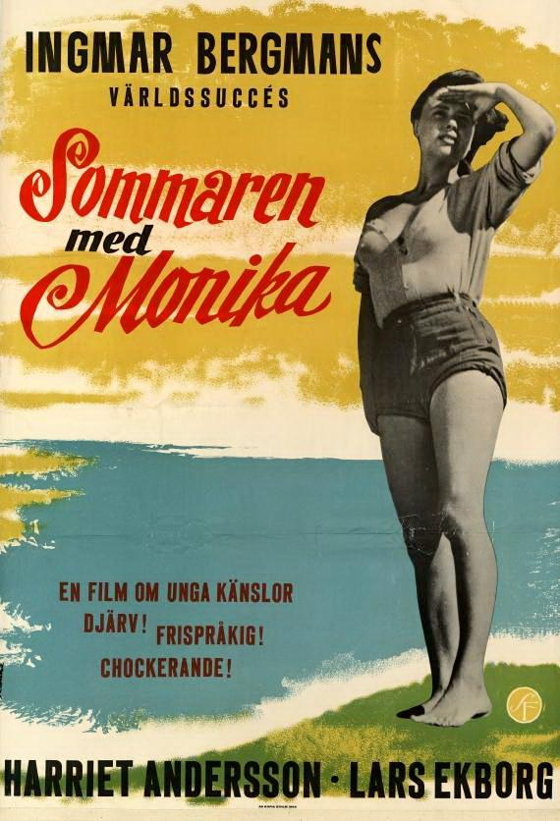

AUSPICIAN “La Linterna Mágica”:

Circulo de la Prensa

